关于年产5000套十字轴式万向联轴器、8000套鼓形齿式联轴器项目水土保持

设施自主验收报备材料接收公示

根据水土保持法及生产建设项目水土保持设施自主验收管理的有关规定，2025年1月13日我局收到年产5000套十字轴式万向联轴器、8000套鼓形齿式联轴器项目的水土保持设施自主验收报备材料。现予以公示，公示期2025年1月14日至2025年1月20日。
联系电话：0519-67898826
通讯地址：江苏省常州市武进区延政中大道18-1号
邮 编：213100
序号 | 生产建设项目名称 | 报备申请单位 | 水土保持设施验收报告编制单位 | 水土保持监测单位 | 验收材料公开网址 | 收到时间
1 | 年产 5000 套十字轴式万向联轴器、8000 套鼓形齿式联轴器项目 | 常州巳腾冶金机械有限公司 | / | / | 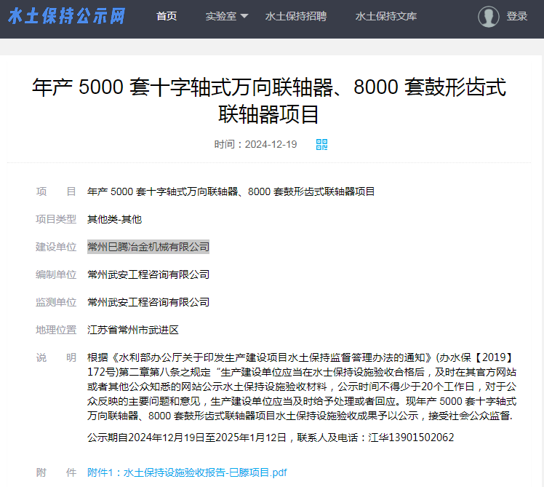 | 2025年1月13日

